BULLETIN MISSIONNAIRE

SABBAT 14 JUIN 2025

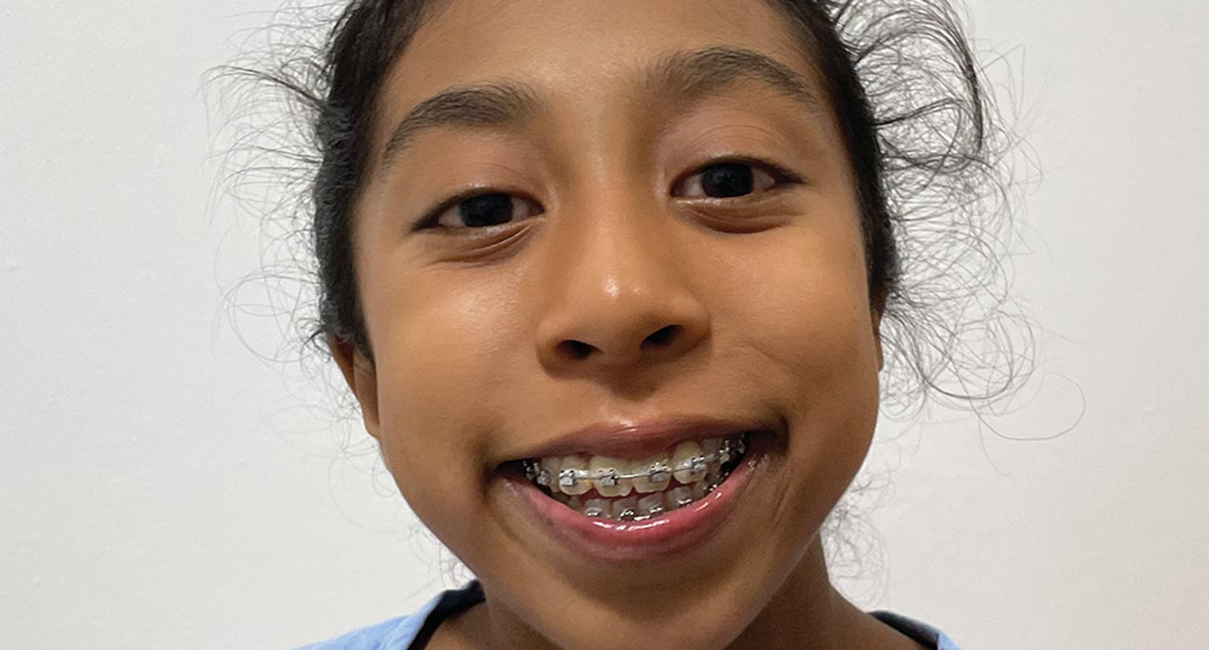

Un nouveau cœur

Aux enseignants de l’École du sabbat : cette histoire est pour le sabbat 14 juin .

Par Andrew McChesney

Hannah adorait ses frères jumeaux, Zechy et Jerry, mais ils pouvaient être si agaçants. En tant que sœur aînée, elle ressentait le besoin de s'assurer qu'ils se contrôlaient et se comportaient bien.

Elle a donc pris la parole au déjeuner lorsque les garçons ont rempli leurs assiettes de nourriture.

« Garde-en un peu pour maman et papa », dit-elle.

« C'est bon », dit Zechy, sans remettre de nourriture.

« Maman et papa ont déjà mangé », a ajouté Jerry.

Mais Hannah avait l'impression que le garçon avait pris trop de nourriture et elle voulait qu'ils lui en remettent un peu.

« Non, ils n'ont pas encore mangé », insista Hannah d'une voix plus forte. « Garde-leur-en un peu. »

« Vraiment, c'est bon », déclara Zechy, sa voix s'élevant également.

Entendant le désaccord grandissant, papa et maman ont cherché à rétablir le calme.

« C'est bon », dit papa.

« Laisse les garçons manger », dit maman.

Mais ce n'était pas tout ce qui agaçait Hannah. Les jumeaux aimaient aussi aller dans sa chambre et jouer avec ses jouets. Un jour, elle fut effrayée lorsqu'ils prirent son ours en peluche et commencèrent à se battre avec. Elle craignait qu'ils ne le déchirent accidentellement. Elle attrapa l'ours en peluche. « Joue avec tes affaires », murmura-t-elle d'un ton féroce.

Elle murmurait pour ne pas déranger papa et maman. La famille vivait dans un appartement sur le campus de l'Institut international adventiste d'études avancées, aux Philippines. Papa était dans une autre pièce, étudiant pour devenir missionnaire, et maman travaillait.

Les jumeaux ne furent pas gênées qu'Hannah ait pris l'ours en peluche. Ils trouvèrent un autre ours en peluche dans sa chambre et commencèrent à jouer à la bagarre. « Arrêtez ! » chuchota Hannah. « Prenez vos propres affaires pour jouer à la bagarre. »

Et ça a continué encore et encore. C'était tellement agaçant. Hannah ne savait pas quoi faire.

Hannah et sa famille se sont ensuite rendues à la semaine de spiritualité à l'Institut international adventiste d'études avancées. Hannah a écouté attentivement l'orateur. Son cœur a été touché par le grand amour de Jésus. Lorsque l'orateur a demandé à qui souhaitait donner son cœur à Jésus et se faire baptiser, elle a levé les yeux vers ses parents.

« Papa et maman, est-ce que je dois y aller ? » murmura-t-elle.

Papa et Maman virent qu'Hannah aimait beaucoup Jésus. Ils virent que le Saint-Esprit parlait à son cœur. Ils hochèrent la tête pour lui dire qu'elle pouvait partir. Hannah se dirigea vers l'avant. Zechy et Jerry la rejoignirent, ainsi que d'autres enfants.

Le pasteur de l'église a prononcé une prière spéciale pour les enfants et les a invités à étudier la Bible avec lui. Puis, par un sabbat lumineux et joyeux, Hannah et ses frères ont donné leur cœur à Jésus par le baptême.

Quelque chose s'est produit après son baptême. Hannah s'est levée 30 minutes plus tôt pour son culte matinal. En lisant, elle a senti que Dieu était vraiment avec elle. Elle aimait être avec Dieu et elle a prié. « Cher Père céleste », a-t-elle murmuré. « Merci pour cette journée. Aide-moi à comprendre ce recueillement. Aide-moi à comprendre ce que j'entends aujourd'hui. S'il te plaît, bénis mes parents et mes frères. »

Tandis qu'Anne priait, les choses commencèrent à changer à la maison. Elle constata que ce qui l'agaçait autrefois ne l'agaçait plus. Plus rien ne l'agaçait et elle n'avait plus que des mots gentils à dire à ses frères.

Aujourd’hui, Hannah est heureuse tout le temps et elle est sûre que Dieu rend son cœur semblable au sien.

« Dieu change mon cœur », a-t-elle déclaré.

Votre offrande du treizième sabbat ce trimestre aidera les enfants de la Division Asie-Pacifique Sud, qui comprend les Philippines, à découvrir le Dieu qui transforme les cœurs pour les rendre semblables au sien. Merci d'avoir prévu une offrande généreuse le 28 juin.